Муниципальное автономное дошкольное образовательное учреждение
Городского округа «город Ирбит» Свердловской области «Детский сад № 23»

«До свидания, ёлочка!»

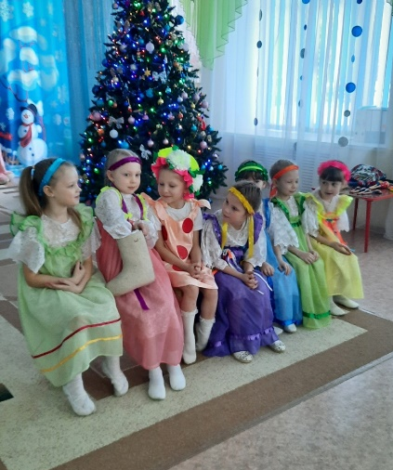
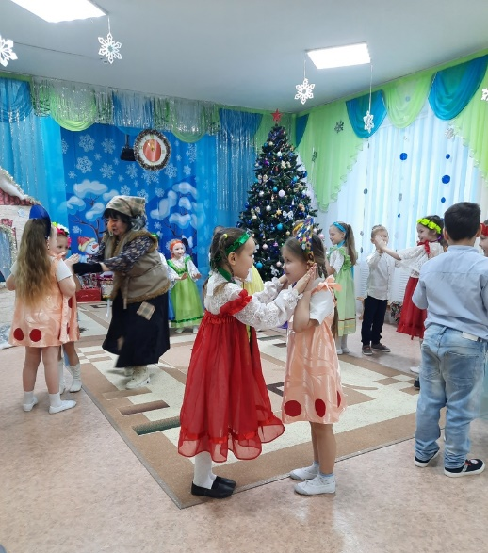
Вот и позади шумные праздники, и веселые каникулы. Пришло время проститься с новогодней красавицей. По традиции в канун Старого Нового года состоялись развлечения «Прощание с ёлочкой». Дошколята имели возможность еще раз встретиться с ёлочкой, с удовольствием веселились со сказочными персонажами. В младшей группе «Фантазёры» и в средней группе «Затейники» это событие произошло с Лисичкой! А в подготовительной к школе группе «Верные друзья» – с Бабой Ягой! Было очень весело и увлекательно! Ребята пели, плясали, разгадывали загадки, играли в зимние игры, а девочки погадали на валенках!

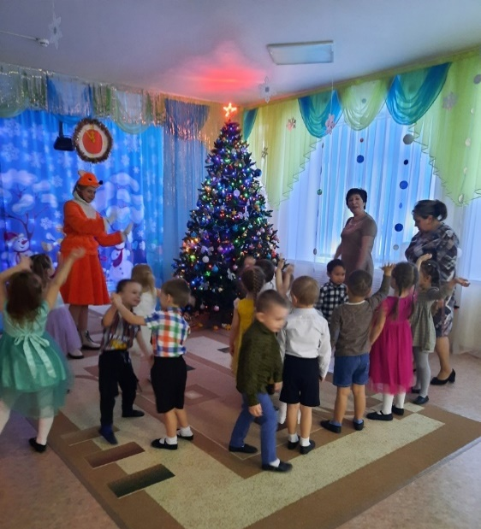
В заключении шумного развлечения дети спели для лесной красавицы хороводную песню, задули огоньки на ёлочке и попрощались с ней до следующего года. Спасибо тебе, ёлочка, за радость, праздник, волшебство и сказку!
Ждём тебя в следующем году!

Музыкальный руководитель: Т.М. Бахтина

